**MAKALAH   
INTREGRASI NUMERIK DENGAN KUADRATUR GAUSS LEGENDRE DAN PERHITUNGAN KUADRATUR DENGAN EM**



**Disusun Oleh:**

|  |  |
| --- | --- |
| **Aisyah Mawar Kusuma Salsabila** | **201011400704** |
| **Ashil Ramadhan** | **201011400699** |
| **Fiki Aji Panuntun** | **201011400707** |

**PROGRAM STUDI TEKNIK INFORMATIKA  
ILMU KOMPUTER  
UNIVERSITAS PAMULANG  
TANGERANG SELATAN  
2023**

# BAB I INTREGRASI NUMERIK DENGAN KUADRATUR GAUSS LEGENDRE DAN PERHITUNGAN KUADRATUR DENGAN EM

## Tujuan Pembelajaran

Pada pertemuan ini akan dijelaskan konsep integrasi numerik menggunakan kuadratur Gauss Legendre dan perhitungan kuadratur dengan metode EM. Anda harus mampu:

* 1. Mengetahui prinsip dasar integrasi numerik dan Metode Gaus Kuadratur.
  2. Memahami kuadratur Gauss Legendre.
  3. Mengenal metode EM dalam perhitungan kuadratur.

## Uraian Materi

**Tujuan Pembelajaran 1**

Prinsip Dasar Integrasi Numerik dan Metode Gaus Kuadratur

Integrasi numerik adalah metode untuk menghitung nilai integral suatu fungsi dengan menggunakan pendekatan numerik alih-alih solusi analitis. Prinsip dasar integrasi numerik melibatkan pembagian domain integral menjadi subinterval dan penggantian fungsi oleh polinomial atau fungsi lain yang mudah diintegrasikan.

Metode Gaus Kuadratur adalah metode integrasi numerik yang menggunakan interval-interval yang ditentukan dan interval-interval tersebut tidak harus sama panjang. Hal ini bertujuan untuk mendapatkan error sekecil mungkin (Sutrisno, 2009).

Konsep dasar metode ini yaitu menghitung nilai integral dengan cara mengambil nilai fungsi di beberapa titik tertentu (fixed point) yang disebut dengan titik evaluasi dan mengalikan dengan fungsi pembobot integrasi (Bokhari, 2009).

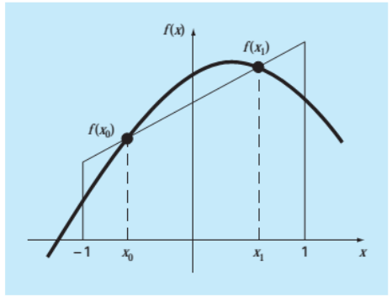

Gambar 1. Metode Gauss-Kuadratur

Berdasarkan gambar tersebut maka luas daerah dari 𝑓 𝑥 dengan batas 𝑥 = −1 hingga 𝑥 = 1 dapat didekati dengan persamaan berikut.

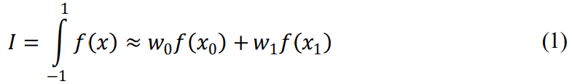

Dengan 𝑤0 dan 𝑤1 adalah panjang interval yang akan ditentukan atau disebut dengan fungsi pembobot. Persamaan (1) disebut persamaan Gauss-Kuadratur 2 titik dan dapat diekspan menjadi,

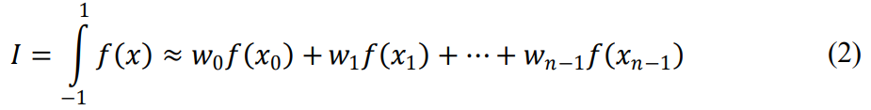

dengan 𝑛 banyaknya titik dan fungsi pembobot yang digunakan. Semakin besar nilai 𝑛 maka semakin kompleks penyelesainnya dan semakin kecil nilai error yang muncul.

**Tujuan Pembelajaran 2**

Kuadratur Gauss Legendre

Gauss-Legendre membutuhkan minimal 2 buah titik evaluasi (𝑥0 , 𝑥1 ) dan 2 nilai fungsi pembobot (𝑤0 , 𝑤1 ) yang digunakan untuk mengintegralkan suatu fungsi pada interval [-1,1] dengan cukup baik. Titik evaluasi yang digunakan pada Gauss-Legendre didapatkan dari akar penyelesaian polinom Legendre pada persamaan (3) tergantung berapa titik yang digunakan (Brix, et al., 2013).

Sebagai contoh jika 2 buah titik yang digunakan pada metode ini maka nilai 𝑥0 dan 𝑥1 merupakan akar penyelesaian dari P2 (*x*) = (3*x*2 – 1) yaitu *x*0 = -0,577350629 dan 𝑥1 = 0,577350629. Sedangkan fungsi pembobot dapat ditentukan sebagai berikut:

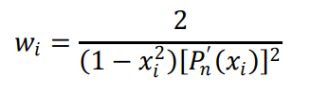

Dengan 𝑥𝑖 adalah akar penyelesaian ke-*i* dari polinom Legendre dan 𝑃𝑛′ (𝑥𝑖) adalah turunan pertama polinom Legendre pada titik 𝑥𝑖. Setelah didapatkan titik evaluasi dan fungsi pembobot maka integrasi numerik metode Gauss-Legendre dapat dihitung dengan persamaan (2).

**Tujuan Pembelajaran 3**

Mengenal metode EM dalam perhitungan kuadratur

Metode *Expectation-Maximization* (EM) adalah suatu pendekatan yang digunakan dalam konteks perhitungan kuadratur untuk mengevaluasi nilai integral dari suatu fungsi, terutama ketika nilai integral sulit dihitung secara analitis. EM dikembangkan oleh statistikawan pada awal abad ke-20 dan telah diterapkan dalam berbagai bidang, termasuk dalam penghitungan integral numerik.

**Langkah-langkah Metode EM dalam Perhitungan Kuadratur:**

1. Ekspektasi (Expectation):

Inisialisasi Parameter: Tentukan parameter awal yang diperlukan untuk menghitung nilai ekspektasi.

Evaluasi Fungsi Likelihood: Hitung nilai ekspektasi dari fungsi likelihood (harapan dari nilai fungsi) dengan menggunakan parameter yang telah diinisialisasi.

2. Maksimisasi (Maximization):

Maksimalkan Likelihood: Dengan menggunakan nilai ekspektasi yang dihitung pada langkah sebelumnya, maksimalkan fungsi likelihood untuk memperbarui parameter model.

Iterasi: Ulangi langkah-langkah ekspektasi dan maksimisasi secara bergantian hingga konvergensi, yaitu ketika perubahan parameter menjadi sangat kecil.

3. Evaluasi Integral:

Perhitungan Integral: Setelah parameter model dikonvergensi, gunakan parameter tersebut untuk menghitung nilai integral dari fungsi yang diinginkan.

Kelebihan Metode EM dalam Perhitungan Kuadratur:

Penanganan Integral Sulit: EM dapat digunakan ketika integral suatu fungsi sulit dihitung secara analitis atau tidak memiliki solusi tertutup.

Kemampuan Konvergensi: Dengan iterasi ekspektasi dan maksimisasi, metode EM dapat mencapai konvergensi dengan parameter yang memberikan hasil yang akurat.

Penggunaan Parameter: EM memungkinkan penggunaan parameter model untuk menggambarkan distribusi dari fungsi yang diintegralkan.

**Contoh Penerapan Metode EM**

Anggaplah kita ingin menghitung nilai integral dari fungsi Gaussian menggunakan metode EM. Fungsi Gaussian dinyatakan sebagai berikut:



Langkah 1: Inisialisasi Parameter

Mari kita inisialisasi parameter awal, misalnya:

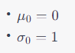

Langkah 2: Ekspektasi (Expectation)

Hitung nilai ekspektasi dari fungsi likelihood dengan parameter yang telah diinisialisasi. Untuk fungsi Gaussian, ekspektasi dari f(x) dapat dinyatakan sebagai berikut:



Namun, untuk kasus ini, kita dapat menggunakan pendekatan numerik untuk menghitung ekspektasi ini.

Langkah 3: Maksimisasi (Maximization)

Maksimalkan fungsi likelihood untuk memperbarui parameter model. Misalnya, kita dapat menggunakan turunan parsial dari likelihood terhadap μ dan σ untuk memaksimalkan nilai likelihood.

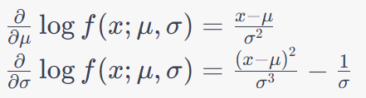

Gunakan nilai ekspektasi yang dihitung pada langkah sebelumnya untuk memperbarui μ dan σ.

Langkah 4: Iterasi

Ulangi langkah-langkah ekspektasi dan maksimisasi secara bergantian hingga konvergensi, yaitu ketika perubahan parameter menjadi sangat kecil.

Langkah 5: Evaluasi Integral

Setelah konvergensi, gunakan parameter μ dan σ yang diperbarui untuk menghitung nilai integral dari fungsi Gaussian.

**KESIMPULAN**

Dalam pembelajaran ini, kita telah membahas prinsip dasar integrasi numerik, metode kuadratur Gauss Legendre, dan perhitungan kuadratur dengan metode EM. Integrasi numerik adalah alat penting dalam mengevaluasi integral yang sulit atau tidak memiliki solusi analitis. Kuadratur Gauss Legendre menawarkan tingkat akurasi tinggi dengan menggunakan polinomial ortogonal. Sementara itu, metode EM membantu dalam perhitungan kuadratur dengan pendekatan ekspektasi dan maksimisasi.

Pemahaman konsep ini sangat relevan dalam aplikasi numerik, terutama dalam menyelesaikan masalah matematika yang melibatkan integral. Dengan memilih metode integrasi numerik yang sesuai, kita dapat menghasilkan hasil yang akurat dan efisien dalam perhitungan matematika yang kompleks.

**DAFTAR PUSTAKA**

Darmawan, R. N. (2016). *PERBANDINGAN METODE GAUSS-LEGENDRE, GAUSS-LOBATTO DAN GAUSS-KRONROD PADA INTEGRASI NUMERIK FUNGSI EKSPONENSIAL (COMPARISON OF GAUSS-LEGENDRE,GAUSS-LOBATTO, AND GAUSS-KRONROD ON NUMERICAL INTEGRATION OF EXPONENTIAL FUNCTION): Vol. I* (Issue 2).

Heri Jurusan Matematika, R. (2009). *INTEGRASI NUMERIK MENGGUNAKAN METODE GAUS KUADRATUR DENGAN PENDEKATAN INTERPOLASI HERMIT DAN POLINOMIAL LEGENDRE*.

**Contoh Soal Gauss Legendre 3 Titik**

